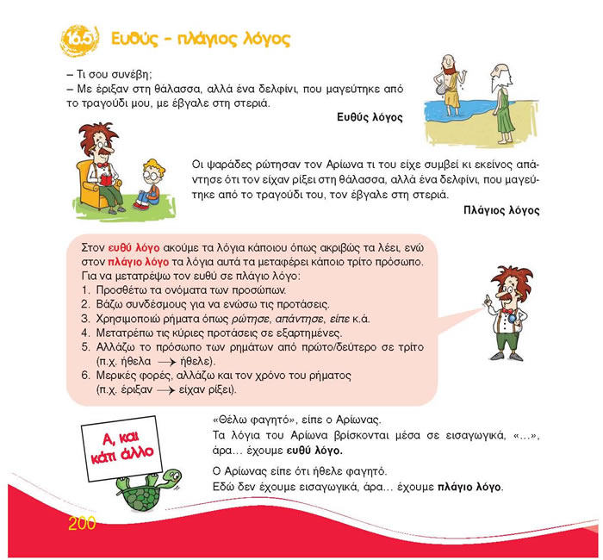
Γλώσσα - Ενότητα 13

Εργασίες:
- Διαβάζω το κείμενο σελ. 8 και απαντώ προφορικά στην ερώτηση 1.
- Διαβάζω το κείμενο σελ.10 και απαντώ προφορικά στην ερώτηση 2.
- Κάνω την εργασία 1 σελ 27 από το τετράδιο εργασιών.

- Το βιβλίο του μαθητή και το τετράδιο εργασιών μπορείτε να τα βρείτε εδώ:
http://ebooks.edu.gr/new/classcoursespdf.php?classcode=DSDIM-F

